请参考华为官方，使用授权方案+用户输入身份id， 给一份详细方案吧，
已阅读 9 个网页
很抱歉之前的误导。现在根据官方文档，我重新梳理一份完全正确、可执行的“授权方案 + 用户输入身份ID”详细方案。

一、核心澄清：agentLoginSessionId 的正确机制
根据官方文档，agentLoginSessionId不是通过MCP工具调用响应返回给小艺的。

官方数据结构定义
在 PUSH 通知的请求数据结构中，result 对象内明确定义了该字段：
json
{ "result": { "id": "{{与agent-server通信的全局唯一消息序列号}}", "agentLoginSessionId": "{{账号授权时三方智能体服务器提供的用户授权身份ID}}" }}
关键结论：agentLoginSessionId 是在授权流程（通过授权回调接口）中返回给小艺的，而不是在MCP工具调用的响应中返回。

MCP Server 的职责
你的MCP Server只需要：
- 从请求参数中读取 agentLoginSessionId（如果用户已完成授权）
- 根据这个ID识别用户

- 如果ID无效或不存在，返回错误，让系统触发重新授权

完整方案设计
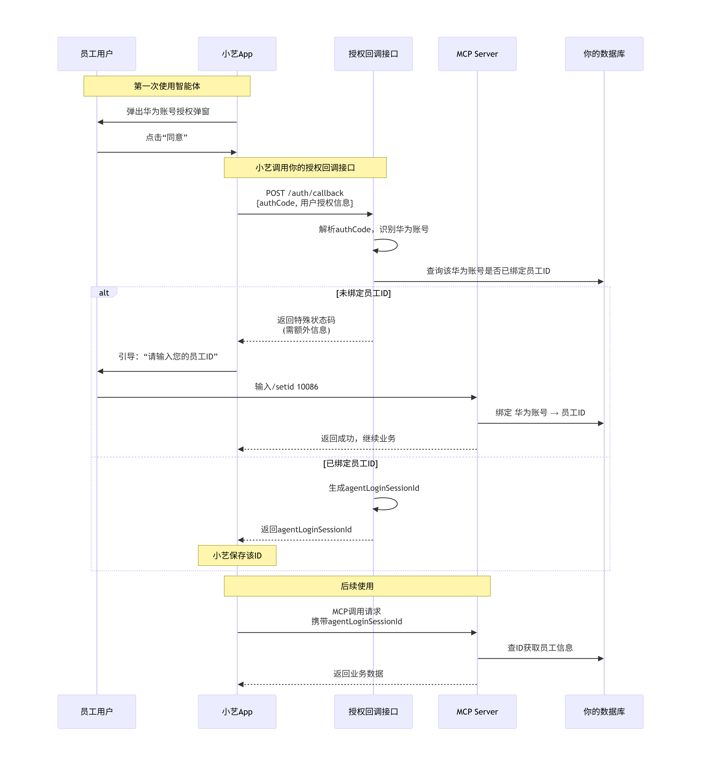

三、实施步骤

第一步：配置授权回调接口
在小艺开放平台智能体配置中，设置你的授权回调地址：
text
https://your-domain.com/api/xiaoyi/auth/callback
这个接口的职责是：
接收小艺传来的授权码（authCode）
识别用户身份（华为账号ID）
决定是直接返回 agentLoginSessionId，还是引导用户输入员工ID

第二步：实现授权回调接口
python
# 授权回调接口示例@app.route("/api/xiaoyi/auth/callback", methods=["POST"])def auth_callback(): # 1. 接收小艺传来的authCode data = request.json auth_code = data.get("authCode") user_id = data.get("userId") # 华为账号ID # 2. 查询数据库：该华为账号是否已绑定员工ID employee = db.query("SELECT * FROM employee_bindings WHERE huawei_user_id = ?", user_id) if employee: # 3a. 已绑定：生成session_id并返回 session_id = generate_session_id(employee.employee_id) return { "agentLoginSessionId": session_id } else: # 3b. 未绑定：返回特殊标志，让前端引导用户输入 return { "status": "need_extra_info", "message": "请先输入您的员工ID" }, 200 # 非200状态码可能被视为错误

第三步：MCP Server 处理员工ID绑定
在你的 MCP Server 中实现一个特殊的“绑定”工具：
python
# MCP工具：绑定员工ID@app.route("/mcp/message", methods=["POST"])def handle_mcp_request(): data = request.json # 1. 尝试从请求中获取 agentLoginSessionId session_id = data.get("agentLoginSessionId") if session_id: # 有session_id，查表获取员工信息 employee = get_employee_by_session(session_id) if employee: return process_business(employee) # 2. 检查用户是否在输入绑定指令 user_input = data.get("content", "") if user_input.startswith("/setid"): # 提取员工ID employee_id = user_input.split()[1] # 从请求中获取华为账号ID（小艺会传过来） huawei_user_id = data.get("userId") # 存储绑定关系 db.insert("employee_bindings", { "huawei_user_id": huawei_user_id, "employee_id": employee_id }) # 生成session_id返回 new_session_id = generate_session_id(employee_id) return { "content": f"✅ 员工ID {employee_id} 绑定成功！", "agentLoginSessionId": new_session_id } # 3. 未绑定且未输入指令，引导用户 return { "content": "请先输入您的员工ID进行身份验证，格式：/setid 您的员工ID" }

四、关键技术点

1. agentLoginSessionId 的来源
根据官方文档，agentLoginSessionId 是由你的服务器生成的，有效期由你控制。这是你识别用户的核心凭证。

2. 为什么 MCP 响应不能直接返回 agentLoginSessionId
官方文档的 PUSH 消息结构中，agentLoginSessionId 是定义在 result 对象内的字段。这说明：

如果通过 PUSH 主动推送，可以携带该字段

MCP 工具调用的响应格式由你自己的 API 定义，小艺不会从中提取 agentLoginSessionId

正确的做法：通过授权回调接口完成 session_id 的交换，MCP Server 只负责读取和校验。

3. 如何识别用户身份而不依赖手机号
华为账号授权成功后，小艺会传递 userId（华为账号唯一标识）。你只需要：
将这个 userId 与员工ID绑定并存储
后续通过 agentLoginSessionId 识别用户
完全不需要申请 phone 权限

五、代码清单
组件 | 职责 | 关键输入 | 关键输出
授权回调接口 | 首次授权时返回 session_id | authCode, userId | agentLoginSessionId
MCP Server | 处理业务请求 | content, agentLoginSessionId | 业务数据
绑定工具 | 处理员工ID绑定指令 | /setid 指令 | 确认信息

六、参考资料

PUSH通知-消息指令定义 - 官方定义 agentLoginSessionId 字段
创建插件-认证方式 - Header/OAuth/AK-SK认证配置说明
可信问答插件认证案例 - Header认证的实际应用
这个方案的核心优势是：不需要申请手机号权限，完全基于华为账号ID + 员工ID绑定来实现身份识别。agentLoginSessionId 由你自行生成和管理，完全可控。

2. 授权回调接口地址
这是你方案中最关键的一环。在小艺开放平台智能体配置中，你需要配置：
配置项 | 说明
授权回调地址 | https://your-domain.com/api/xiaoyi/auth/callback
这个接口的作用是：
小艺在用户授权后，会向这个地址发送authCode
你的服务器验证后，返回agentLoginSessionId
小艺保存这个ID，后续MCP请求中携带

二、华为开发者联盟（AGC）需要配置的内容

1. 创建应用并获取凭证
登录AppGallery Connect：
创建项目和应用（选择服务器应用类型）
获取 Client ID 和 Client Secret
注意：这里获取的凭证是用来调用华为账号服务获取用户信息的，不是用来配置MCP插件的。

2. 配置授权回调地址
在AGC的应用配置中，将授权回调地址设置为：
text
https://your-domain.com/api/xiaoyi/auth/callback
（与你在小艺平台配置的保持一致）

3. 添加沙箱测试账号（可选，开发阶段用）
在AGC的【用户与访问】-【沙盒测试】-【测试账号】中，添加你的测试华为账号。

三、关于权限申请的说明

不需要申请phone权限
根据官方权益查询接口文档，用户在请求中的身份标识是通过userId字段传递的：
参数 | 说明
userIdType | 用户账号类型，开发者自定义：CP_USER_ID
userId | 用户id
这意味着：华为账号授权后，你获取到的是userId（华为账号唯一标识），不是手机号。

如果你只需要用华为账号ID来识别用户，不需要申请phone权限
只有当你需要获取用户的手机号时，才需要申请phone权限并提交交互图审核
你方案的核心逻辑是：用华为账号ID关联员工ID，通过agentLoginSessionId维持会话。这完全不需要phone权限。

四、完整配置清单
平台 | 配置项 | 必须 | 用途
小艺开放平台 | MCP插件认证(Header/X-Employee-ID) | ✅ | 让用户在插件市场填写员工ID（如果不走市场则不需要）
小艺开放平台 | 授权回调地址 | ✅ | 接收authCode，返回agentLoginSessionId
AGC | OAuth 2.0客户端（服务器应用） | ✅ | 获取Client ID/Secret，用于换取access_token
AGC | 授权回调地址 | ✅ | 与小艺平台配置一致
AGC | 沙箱测试账号 | 开发阶段 | 测试时使用，不依赖权限审批
AGC | phone权限 | ❌ 不需要 | 用华为账号ID即可，不需要手机号

五、总结
你需要的权限/配置只有这些：
小艺开放平台：创建MCP插件 + 配置授权回调地址
AGC：创建OAuth 2.0服务器应用，获取Client ID/Secret
不需要申请phone权限（除非你一定要获取手机号）
核心要点：用户授权后，你拿到的是userId（华为账号唯一标识），用它来关联员工ID就足够了。agentLoginSessionId由你生成和管理，完全不依赖任何敏感权限申请。
你之前卡在MCP响应无法返回agentLoginSessionId，现在明白了吗——这个ID是通过授权回调接口返回的，不是通过MCP工具调用响应。需要我帮你写授权回调接口的具体代码吗？

